舞蹈学院2021年研究生复试安排
根据教育部、四川省教育考试院、四川师范大学2021年硕士研究生招生复试工作会议相关文件精神，结合我院实际情况，今年硕士研究生复试安排如下：
- 考生复试准备
本次复试采用中国移动云考场，以线上复试的形式完成。
一般情况下，考生需要PC登录: https://v2-ykc-exam.hanwangjiaoyu.com/user/login/SICNUEdu;登录后通过智能手机下载APP，并在APP登录，以采用双机位形式完成考试。
（一）资料准备：复试时线上展示原件，个人资料电子版上传到考试系统，个人资料、视频资料一并打包发送至20437572@qq.com，邮件主题：“考生编号（15位）+考生姓名+报考方向”。
- 个人资料：
（1）准考证：原件+电子版
（2）有效身份证件：原件+电子版
（3）学历学位证书：原件+电子版；应届生用学生证；如目前无法提供，后续补寄时仅需邮寄复印件即可；
（4）考生自述：PDF文档，不超过 2 页 A4 纸，包括政治表现、外语水平、业务和科研能力、研究计划、报考方向；
（5）大学期间成绩单原件或档案中成绩单复印件（加盖档案单位红章）；如果无法提供，提供学校网络系统截图也可。
（6）加分科研成果获奖证书证明材料：扫描成PDF文档，论文（封面、目录、正文、封底），文件注明是加分材料。
2.视频资料
（1）着装要求：穿练功服、剧目组合可穿表演服，不化妆，不开美颜及任何特效进行视频录制。
（2）佩戴标识：录制视频佩戴本次研究生复试考试的考生编号，戴在胸口醒目位置进行录制，并做自我介绍（只介绍姓名及当前日期）
（3）灯光：只能用日常照明设备，不能使用舞台灯光，音乐剧方向考生须现场同期声录音录像，不能进录音棚录制音频。
（4）每位考生录制一个视频，视频时长不超过10分钟，为招生目录的复试及面试内容。
- 舞蹈表演与编导：A.基本功跳转翻组合1个或国标舞基本功展示1个（限国标）；B.其他舞种组合1个(表演必考)；C.剧目片段1个(不限风格，表演、编导必考，编导进行现场结构分析)；D.命题即兴编舞（编导必考,线上考试现场作答，不必录制视频）。
- 音乐剧：A.形体展示1个；B.声乐作品一首；C.剧目片段1个；D.音乐剧情境命题即兴创编（编导必考，并进行现场结构分析，线上考试现场作答，不必录制视频）。注：音乐剧编导考生A.B任选一项.
- 舞蹈教育：A基本功跳转翻组合1个，B剧目片段一个（不限风格），C综合素质面试（线上考试现场作答，不必录制视频。）
（二）环境准备
独立的考试环境，保持空间干净整洁，除去书籍、资料等违禁物品，提前清理桌面，确定应试空间房门可妥善关闭。
（三）条件准备
1.网络需求：建议全程在宽带网络及相应的 WIFI 下完成，如确需使用 4G 、5G网络，请保障 4G、5G 网络畅通且不受闹铃、来电干扰，并注意留有充足的流量。
2.硬件需求：需要配备两台面试设备，设备均需安装中国移动云考场系统和钉钉。其中一台设备建议为电脑，用于拍摄考生正面，该设备的音频和视频必须全程开启；另一台设备可以是电脑或手机，用于拍摄考生侧后方，该设备的视频必须全程开启，音频需关闭。请保证设备电量充足，或外接电源线缆。如有需要，考生可增配三脚架或者手机架。
（四）放弃复试处理
若放弃复试，务必从研究生院网站或从复试群文件下载打印填写《2021年硕士研究生放弃复试申请表》，并本人手写签名，将申请表扫描或拍照，于正式复试前发送至指定邮箱，并联系告知陈老师。（邮箱地址：20437572@qq.com）
二、复试具体安排
（一）所有考生于2021年3月29日前加入“2021川师舞蹈学院研究生拟复试群”，群号：923919847，群里、以及云平台公布考生的考试批次，每个批次的考生准时候场，随机确定考试顺序。
（二）3 月30日10:00-12:00：对复试考生逐一进行远程面试条件测试及远程资格审查（网络远程资格审查的具体时间确定后通知。审查时考生需用正式考试的场地和设备，通过远程视频会议的方式展示如下材料：① 初试准考证原件；②有效身份证件原件；③学历学位证书原件（应届生为学生证原件）。
（三）3月30日15:00 前，考生提交网络远程资格审查材料（个人基本资料，以及专业测试视频资料），以邮件形式，发送到指定邮箱。
（四）复试具体安排：
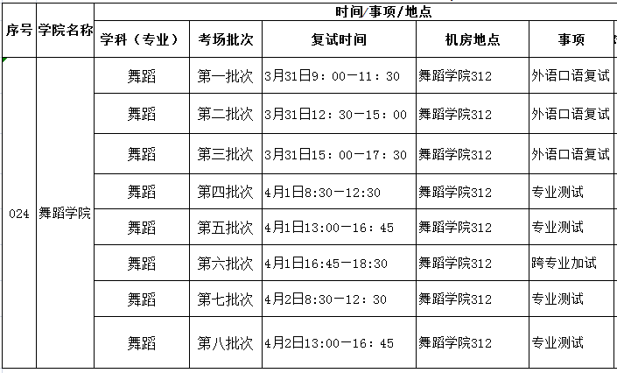
（五）本办法未叙述的其他相关事宜，以学校的实施办法为准。
三、同等学力、跨专业考生加试科目及办法
同等学力和跨专业考生需参加加试，加试科目以招生简章为准，
需加试的考生，请前往“云考场”平台查看自己的加试日期及场次。详情参考《四川师范大学2021年硕士研究生招生复试录取办法》。
四、加分标准
加分标准按《四川师范大学2021年硕士研究生招生复试录取办法》执行。
五、复试成绩公布
复试开始后4天内，学院将在舞蹈学院网站主页公布复试成绩、考生总成绩。公布内容包括考生姓名、考生编号、报考专业（或方向）、初试成绩、复试成绩、总成绩及排名。公布结果不是拟录取结果。
六、咨询投诉电话和电子邮箱
舞蹈研究生招生工作督查小组
王老师 电话：848883001

七、其他
疫情防控参见《四川师范大学疫情防控工作指南》，复试应急预案参见《四川师范大学2021年硕士研究生远程网络复试指南》，拟录取考生注意事项参见《四川师范大学2021年硕士研究生招生复试录取办法》。
考生需要参阅《四川师范大学2021年硕士研究生招生复试录取办法》
网址：http://yjsc.sicnu.edu.cn/p/0/?StId=st_app_news_i_x637521156525591898
尤其提醒：其他未尽事宜将陆续公布，请关注四川师范大学研究生院主页、四川师范大学舞蹈学院主页、微信公众号：川师舞院研究生的通知，并保持预留的手机畅通，及时查看短信/微信/邮箱。
咨询：陈老师028-84483003 监督电话：028-84483001

舞蹈学院研究生招生工作小组
2021年3月 29日

